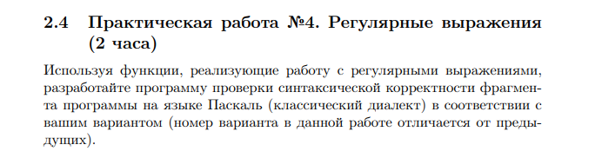

2 Программа проверки правильности оператора присваивания, в правой части которого допустимы операции сложения, вычитания, умножения, деления, переменные, целые и вещественные числа (включая показательную форму).

(доделать)

import java.util.regex.Pattern  
  
fun main() {  
 val input = *readLine*() ?: ""  
  
 //ошибка  
 val regex = """^\s*[a-zA-Z_]\w*\s*:=\s*(([a-zA-Z_]\w*)|([-+]?\d+(\.\d+([eE][-+]?\d+)?)?))(\s*([-+*/]\s*(([a-zA-Z_]\w*)|([-+]?\d+(\.\d+([eE][-+]?\d+)?)?))))*;\s*$"""  
  
 val pattern = Pattern.compile(regex)  
 val matcher = pattern.matcher(input)  
  
 if (matcher.matches()) {  
 *println*("Оператор присваивания корректен.")  
 } else {  
 *println*("Оператор присваивания некорректен.")  
 }  
}